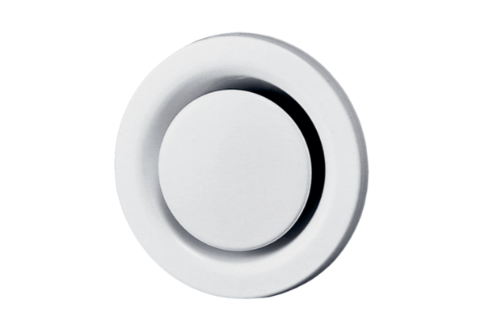Bouche d'extraction-insufflation, métal TM 16Unité de conditionnement : 1 pièceGamme: C
Numéro de référence : 0151.0197Fabricant : MAICO

